Визитная карточка города Таганрога
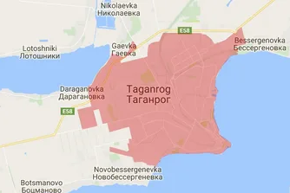
Город Таганрог расположен на юго-восточной части Миусского полуострова, впадающего в Таганрогский залив. Старая часть Таганрога расположена на мысе Таганий Рог.
Он был основан в 1698 году по указу императора Петра Первого, который приказал построить крепость и гавань на мысу Таганий Рог для военных судов. Изначально эта крепость называлась Троицкой. Таганрог является вторым по величине городом, который находится в Ростовской области.

Памятка туристу
Расстояние от города Таганрога до Ростова-на-Дону-59км. Между этими городами ходят автобусы, но также имеются и другие способы, чтобы доехать до Таганрога. Это могут быть и электричка, и такси, и, конечно, собственный транспорт. Поездка на этих транспортах может занять примерно одинаковое время, в среднем это 1,5-2 часа. Стоимость поездки из Старого Вокзала до Ростова-Главного на электричке составит 147 рублей, за автобус нужно будет заплатить 492 рубля.

История появления итальянцев в Таганроге
В XII-XIV веках в эпоху Средневековья генуэзские и венецианские купцы активно осваивали Приазовье. Сюда из Италии доставляли различные холсты, сукна, олово, полотно и медь, которые из Приазовья отправлялись либо в далекую Московию, либо на Восток.
Известно, что итальянцы на берегах Черного и Азовского морей основали несколько торговых факторий, среди которых-легендарная Тана, находящаяся на территории современного Азова, и Порто-Пизано, которая располагается в нынешнем Таганроге.
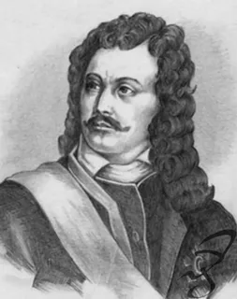
Значительную роль в истории нашего города играли выходцы из итальянских земель с момента основания Петром Первым Таганрога. Например, в строительстве Таганрогской гавани участвовал венецианский капитан Маттео Симонт. А Савва из Рагузы, он же Савва Рагузинский, стал первым иностранцем, который получил право торговать и жить в Таганроге от самого Петра Великого. Он был итальянцем сербского происхождения и любимцем императора, Савва способствовал налаживанию торговли через морской порт Таганрога. И с тех пор в таганрогском порту побывало немало их соотечественников. На улицах торговой южной столицы, в гостиницах и тавернах часто можно было услышать их разговоры.
Савва Рагузинский
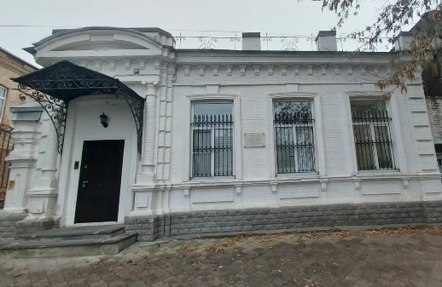
Таганрог, крупнейший порт юга России в то время, в конце XVIII века стал местом для расположения многих иностранных консульств. Название одной из центральных улиц Таганрога дало итальянское консульство, которое просуществовало до 1918 года. На этой улице в начале ХХ века жил «макаронный король» города Таганрога -Л.Б. Мошетти, он же консул Италии.
Итальянское Консульство находилось в доме под номером 19. Этот дом принадлежал Иосифу Джузеппе Росси-итальянскому консулу второй половины 19 века. Находился дом на Итальянском переулке. Но в начале ХХ века консулом
Бывшее итальянское консульство

стал Б.Л. Мошетти, а консульство находилось в порту, в его конторе. В наше время здание не сохранилось.
Одними из самых известных итальянцев нашего города были Джузеппе Гарибальди и Герасим Федорович Депальдо.

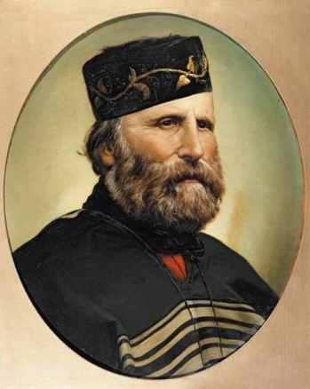
Джузеппе Гарибальди
Джузеппе Гарибальди стал моряком в раннем возрасте и поэтому посетил множество портов. В купеческой гавани города Таганрога в 1831 году пришвартовался торговый корабль «Клоринда», которым командовал Гарибальди. Однажды Гарибальди услышал эмоциональную речь итальянского деятеля революционного движения, эмигранта Кунео, в одной из кофеин-остерий. Тот призвал к восстанию своих земляков, по его мнению это был единственный выход освободить свою родину от австрийского порабощения. Гарибальди охватился порывом и поклялся объединить все итальянские княжества в одну страну и освободить Италию от гнета Австрии, он посвятил этому делу всю свою жизнь. В 1833 году Гарибальди смог побывать во второй раз в Таганроге, а именно с 8 по 16 апреля и вскоре после этого он стал членом организации «Молодая Италия». В последствие, стал притягивать лучших людей своей страны под знамена свободы.
И только спустя полвека общество узнало из мемуаров самого Гарибальди о том, какую роль сыграло посещение во второй раз города Таганрога в его жизни: «Во всех обстоятельствах моей жизни я не переставал спрашивать то людей, то книги о возрождении Италии. Но до 24 лет эти розыски мои оставались тщетными. Наконец, во время путешествия, в Таганроге, встретился я с Лигурийским юношей, который первый ознакомил меня с положением дел у нас. Конечно, Колумб не испытал столько удовольствия от открытия Америки, сколько испытал я, найдя людей, посвятивших себя делу освобождения Родины».
Второй Крепостной переулок Таганрога был назван в честь Гарибальди 6 мая 1961 года, а также был установлен обелиск Гарибальди напротив яхт-клуба. В честь столетия революции в Италии в городе благоустроен сквер.
Джузеппе Гарибальди

В Таганроге можно посетить памятник, посвященный Джузеппе Гарибальди, он находится на Пушкинской набережной.
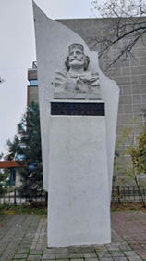
Этот памятник является единственным в бывшем СССР и России. Установлен в 1961 году. Бюст Материал-оштукатуренный кирпич, высота стелы 5 ,15 метра. Авторы: архитектор М.В. Баранов и таганрогский художник Ю.С. Яковенко. Новый барельеф Гарибальди был отлит в бронзе в 1990 году, но это уже была работа Льва Матюшина-московского скульптор. Памятник был отреставрирован и открыт в 2007 году.
В этом мероприятии принимала участие внучка революционера Анита Гарибальди-Жале.

Памятник Джузеппе Гарибальди
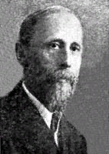
Герасим Фёдорович Депальдо
Герасим Фёдорович Депальдо был незаурядным меценатом и купцом. Он был знатным благотворителем, постоянно помогал людям и облагораживал город. Его семья жила в Греции, но по происхождению Депальдо итальянец.
Герасим Фёдорович является выходцем из не простой семьи. В то время велся список, куда входили только заслуженно аристократические семьи. Эти семьи за определенные заслуги пользовались у правителя доверием. Одной из таких семей являлась семья Герасима Депальдо. О ней написано в бархатной книге Венецианской республики.
Герасим Депальдо
Депальдо был человеком верующим и поэтому проспонсировал содержание и строительство Всехсвятской церкви, а также являлся ее старостой. Он часто делал мелкие подношения, а крупные раздавал только в день рождения своей матери. Купец не жалел огромные деньги на выкупы из плена своих соотечественников. Он построил приют и дом, чтобы помочь морякам, которые пережили кораблекрушение. Этот дом помощи изначально был создан только

для греков, но в скором времени туда могли попасть любые, кто ищет помощь, если имелись свободные места. Заведение включало в себя несколько функций : дом и хоспис для престарелых людей, которые остались одни и без помощи родных и близких. это место называли в городе - "странноприимное".
Самым известным и любимым местом таганрожцев является Каменная лестница или «Депальдовская» лестница. Именно по инициативе Герасима Федоровича Депальдо она была создана на его же денежные средства. Сейчас это место одно из самых известных мест Таганрога. Она связывает улицу Греческую с Портовой улицей и Пушкинской набережной.
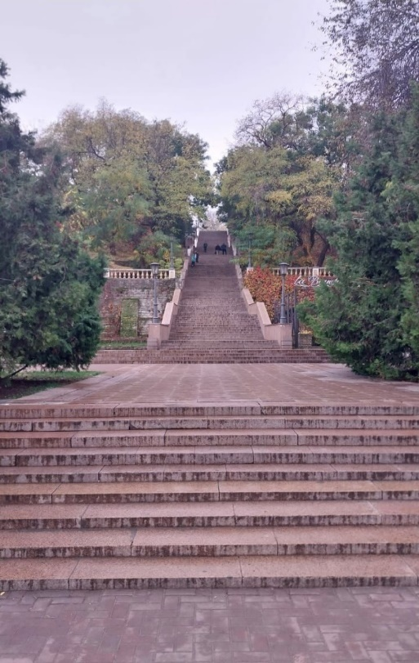
Автором проекта является итальянский архитектор Франц Боффо. И уже к 14 сентября 1823 проект был готов и сдан. На тот момент это потрясающее сооружение имело 13 площадок и 142 ступени, а ширина ее в верхней части равнялась 5,42 м, в нижней 7,12 м. Длина составила 113 м. По краям лестницы был установлен невысокий барьер, а ее пешеходная часть была выложена из сарматского известняка.
Особенностью этой лестницы является то, что если посмотреть на нее сверху вниз, то на всем протяжении она кажется одинаковой ширины. А если взглянуть снизу вверх, то кажется, что она выше. Такого эффекта удалось добиться при помощи различной ширины ступеней.
Каменная лестница
Практически все, кому посчастливилось побывать на верхней террасе лестницы, будь то горожане или гости Таганрога, отмечали великолепный вид, который открывается отсюда. Впоследствии он же (вместе с другими архитекторами) проектировал Потёмкинскую лестницу в Одессе, построенную в 1841 году. И там тоже был использован тот самый оптический эффект. Но, к сожалению, Герасим Федорович не успел увидеть свой проект завершенным. Лестницу достраивали после его смерти:
мужчина предусмотрительно написал завещание, в котором просил не бросать и не "замораживать" свое детище, а довести до конца.

Умер Депальдо в 35 лет, но оставил большой след в истории нашего города.

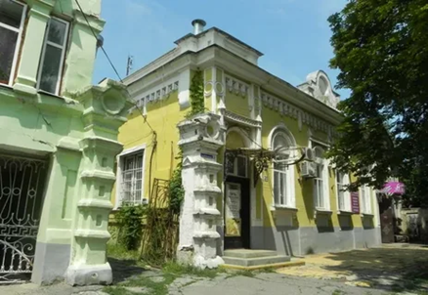
Еще одним из напоминаний об итальянцах является переулок Итальянский. Это одна из старейших улиц в Таганроге. Она растянулась от Греческой улицы до улицы Шевченко, а заканчивается Банным спуском к морю. Протяжённость улицы составляет 1860 метров. Изначально улица называлась Пятым поперечным, но потом была переименована в Итальянский переулок. Однако улица имела и еще одно название- Исполкомовский переулок. Сейчас Итальянская улица одна из самых любимых туристических мест Таганрога. На всей улице расположены здания, сохранившие атмосферу старинного города. Жители и туристы очень часто гуляют по улице, чтобы почувствовать ее колорит и насладиться красивыми видами этого города.
Итальянский переулок

Всех гостей нашего города мы приглашаем посетить эти объекты в любое время года. Но можно также совместить эти походы с поездкой на море в летнее время. Также вы можете посетить интересные места, связанные с Петром I, А.П. Чеховым, Фаиной Раневской. Если вы приедете в другое время года, то не упустите возможность посетить наш драматический театр имени А.П. Чехова. Но нужно иметь ввиду, что билеты нужно приобрести заранее. Здание тетра является культурным и историческим наследием города Таганрога.

Путеводитель по итальянским местам города Таганрога

Виды Таганрога

Итальянский переулок

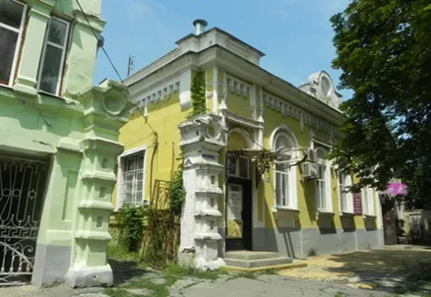
Памятник Гарибальди
